Руководство пользователя

При запуске программы пользователь попадает в главное меню. Это главный раздел программы, который связывает между собой все остальные разделы.

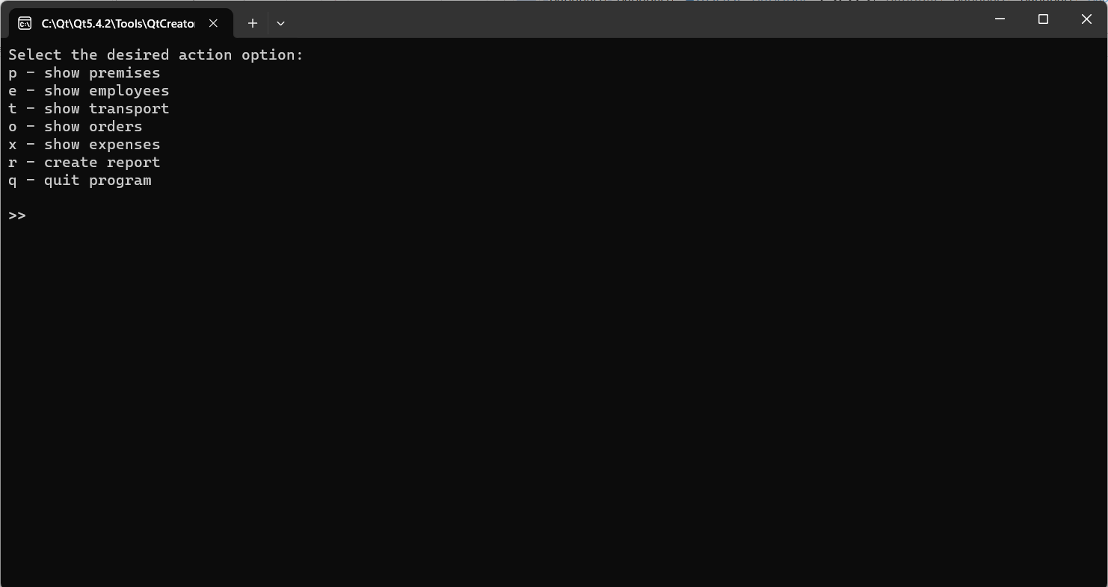

Рис. 1. Главное меню программы

Пользователю доступны следующие опции:

* Show premises – показать экран просмотра помещений
* Show employees - показать экран просмотра сотрудников
* Show transport – показать экран просмотра транспортных средств
* Show orders – показать экран просмотра заказов
* Show expenses – показать экран просмотра расходов
* Create report – создать финансовый отчет по введенным данным
* Quit program – завершить работу с программой

Для выбора опции пользователь должен ввести указанный в меню символ. Стоит отметить, что, не зависимо от количества введенных символов, программой будет считан только первый введенный символ. Если введенный символ не соответствует ни одному из пунктов меню, программа выдаст ошибку и снова отобразит главное меню.

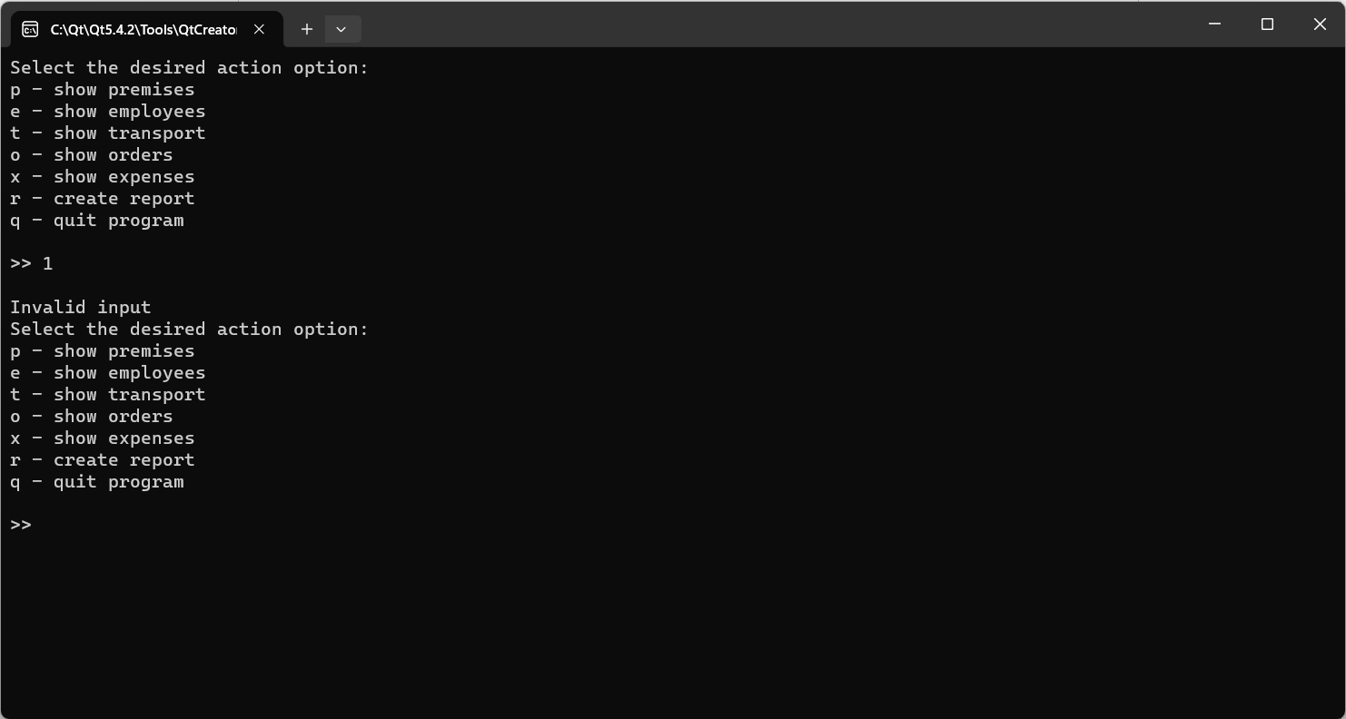

Рис. 2. Неправильный ввод в главном меню

Все экраны просмотра данных имеют одинаковый интерфейс, так что ограничимся разбором работы с экраном просмотра заказов.

При выборе экрана просмотра заказов на экране сначала отображается таблица с уже внесенными данными о сотрудниках, после выводится меню редактирования данных. Работа с меню редактирования аналогична работе с главным меню.

Рис. 3. Экран просмотра заказов когда данных о заказах нет

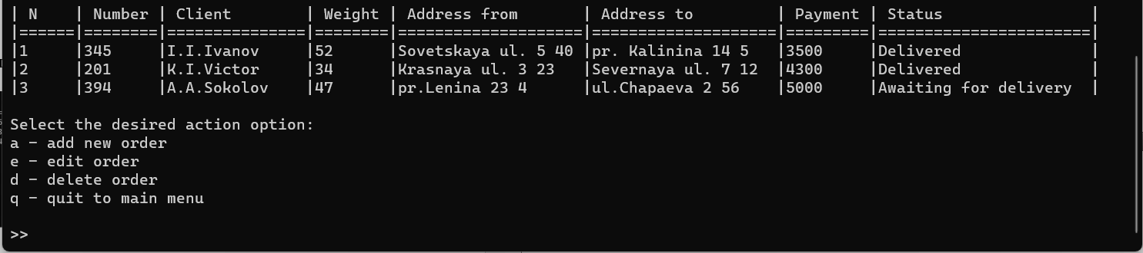

Рис. 4. Экран просмотра заказов когда данные о заказах внесены

Если данных о заказах нет, в меню редактирования доступно только два пункта: add order – добавить новый заказ, quit to main menu – выйти в главное меню. Когда данные в таблицу внесены, в меню добавляется еще два пункта: edit order – редактировать заказ и delete order – удалить заказ.

При выборе пункта add order пользователь должен ввести данные о новом заказе, следуя подсказкам.

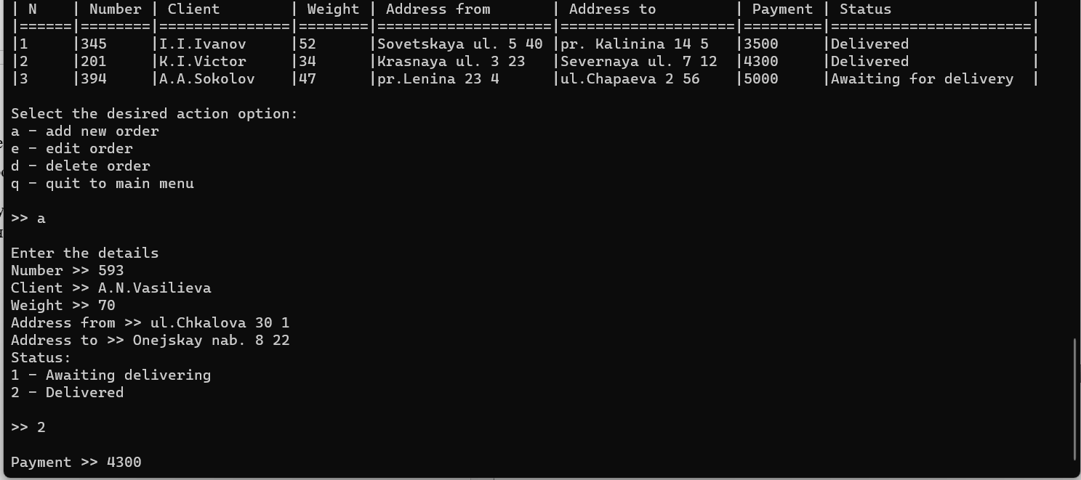

Рис. 5. Добавление нового заказа

При выборе пункта edit order пользователь сначала вводит номер строки таблицы, которая хранит информацию о редактируемом заказе. Программа выводит эту строку отдельно, после чего пользователь должен ввести новые данные следую подсказкам.

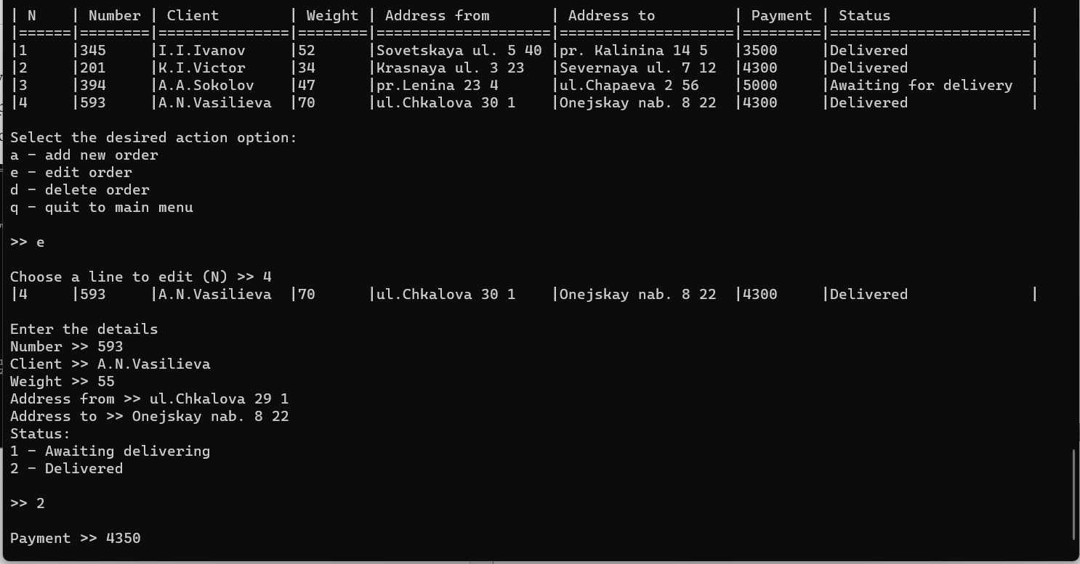

Рис. 6. Редактирование заказа

При выборе пункта delete order пользователь сначала вводит номер строки таблицы, в которой хранится удаляемый заказ. Программа выводит выбранную строку и просит пользователя подтвердить выбор. При вводе «Y» или «y» удаление произойдет удаление заказа, иначе удаление будет отменено.

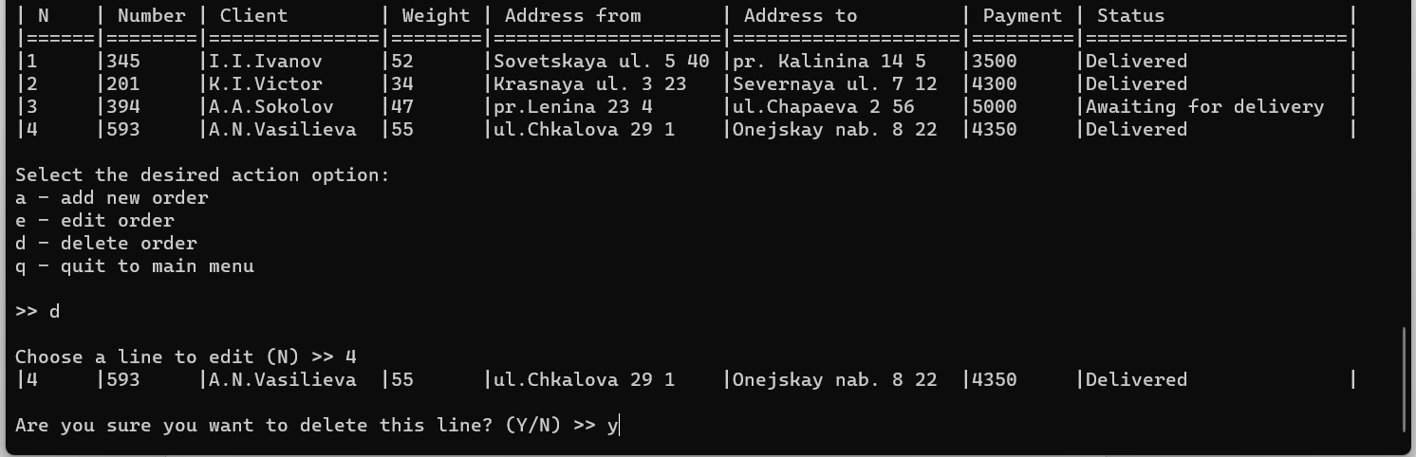

Рис 7. Удаление заказа

При выборе quit to main menu окно редактирования закроется и снова отобразится главное меню.

Кроме просмотра и редактирования данных программа предоставляет возможность создания финансового отчета по введенным данным. Для этого нужно в главном меню ввести «r». На экране отобразится сводка доходов и расходов компании.

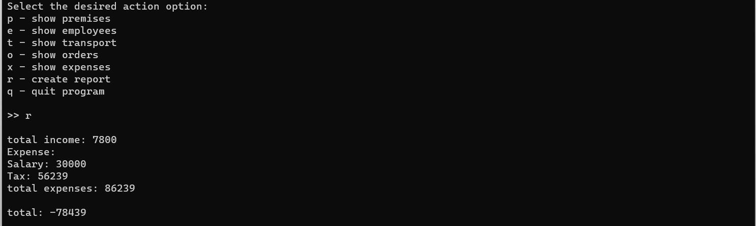

Рис. 8. Финансовый отчет

В первой строке указан суммарный доход компании, который считается как сумма выплат за все уже доставленные заказы. Дальше идет список расходов по категориям. Пункты этого списка формируются автоматически на основе категорий, использованных при заполнении таблицы расходов. Следующий пункт – суммарные расходы по всем категориям. В последней строке показан общий баланс – разность доходов и расходов.